SLOVENŠČINA
ZA ZAČETEK S ČLANOM DRUŽINE ODIGRAJ IGRO »BESEDA NA ZADNJO ČRKO« (IGRA SE LAHKO VEČ OSEB). IGRA POTEKA TAKO, DA POVEŠ POLJUBNO BESEDO (ŠOLA). NASLEDNJI NA VRSTI MORA UGOTOVITI, KATERI GLAS V TEJ BESEDI JE ZADNJI (A) IN NA TA GLAS POVEDATI SVOJO BESEDO, KI SE ZAČNE NA TA GLAS (ANANAS). NASLEDNJI NA VRSTI ZOPET UGOTAVLJA ZADNJI GLAS BESEDE (S) IN ZOPET SESTAVI NOVO BESEDO. IGRA SE KONČA, KO IGRALEC NE USPE POVEDATI NOVE BESEDE. TA IGRALEC NAREDI 10 POČEPOV.

ODPRI DELOVNI ZVEZEK LILIBI NA STRANI 42. REŠI SPODNJO NALOGO, KI JO PRIKAZUJE FOTOGRAFIJA. IZ ČRK V DESNEM OKVIRJU MORAŠ SESTAVITI BESEDO IN JO NAPISATI MED OBE ČRTI TAKO, DA DOPOLNIŠ POVED.

SEDAJ PA POGLEJ NA STRAN 43. TUDI TU BOMO REŠEVALI SPODNJO NALOGO. PREBERI PRVO BESEDILO IN PODČRTAJ VSE BESEDE, KI JIM JE STREŠICA SPREMENILA POMEN. PRVI PRIMER JE ŽE REŠEN NA SPODNJI FOTOGRAFIJI. KO PREBEREŠ PRVO BESEDILO, ENAKO STORI TUDI PRI DRUGEM – TOREJ, PREBERI IN PODČRTAJ.

KO REŠIŠ OBE NALOGI, LAHKO REŠIŠ ŠE NALOGI Z UTEŽJO. NALOGE Z UTEŽJO SO TEŽJE NALOGE IN NISO OBVEZNE. NAMENJENE SO TISTIM, KI ŽELIJO VEČ. OBE NALOGI IMAŠ PRIKAZANI TUDI NA SPODNJH FOTOGRAFIJAH.

PRI NALOGI NA STRANI 42 MORAŠ IZ ČRK SESTAVITI BESEDO. ČRKE POVEŽI S PUŠČICAMI, NATO PA JIH ZAPIŠI MED OBE ČRTI POD ČRKAMI.
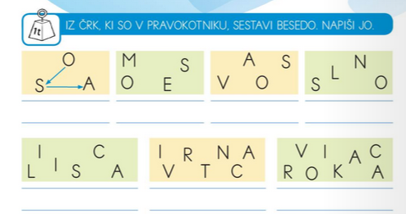
PREBERI PARE BESED IN BESEDI PRIMERJAJ MED SEBOJ. ALI STREŠICA SPREMENI POMEN BESEDE?

MATEMATIKA
PREŠTEJ DO 14 IN ZRAVEN KAŽI S PRSTI. ŠTEJ NA GLAS. NATO POIŠČI 14 KOCK IN SESTAVI DVA STOLPCA (ENEGA Z 10 KOCKAMI, DRUGEGA S 4 KOCKAMI).
SEDAJ PA ODPRI DELOVNI ZVEZEK 1 2 3 NA STRANI 32.
PRI PRVI NALOGI VIDIŠ SLIKO PRODAJALNE KRUHA. PREŠTEJ, KOLIKO ROGLJIČKOV ŠE IMA. KAJ ŠE LAHKO PREŠTEJEŠ? POSKUSI PREŠTETI ŽEMLJE.
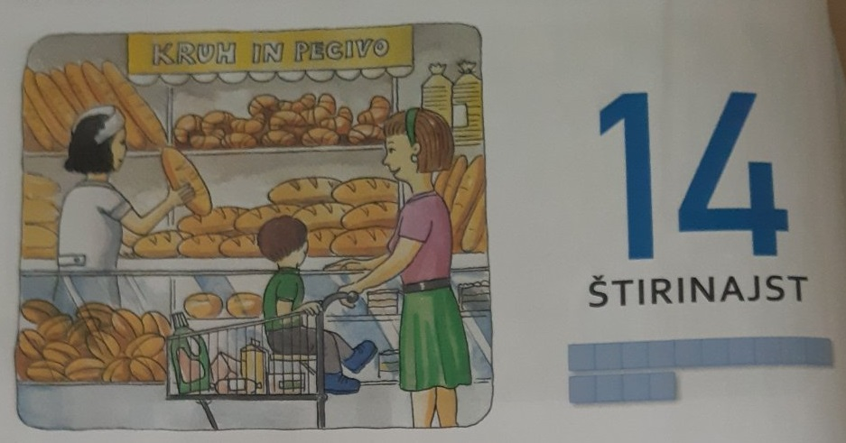
DRUGA NALOGA IMA NARISANE TRI VRVICE, NA KATERIH SO KROGLICE. PREŠTEJ KROGLICE NA PRVIH DVEH VRVICAH IN V PRAZEN OKVIR VPIŠI ŠTEVILO. PRI TRETJI VRVICI PA NARIŠI TOLIKO KROGLIC, DA JIH BO NA VRVICI 14.
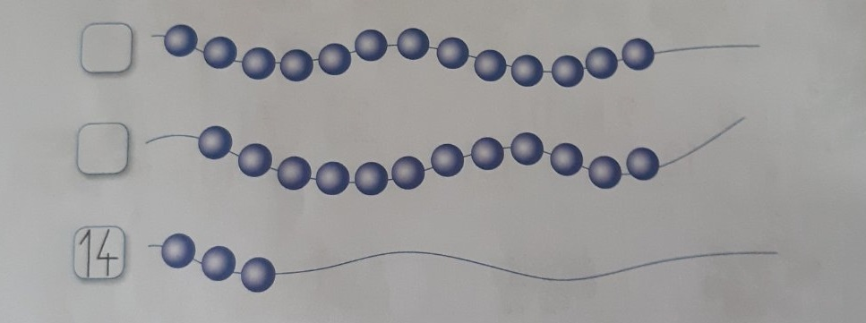
REŠI TUDI TRETJO NALOGO IN ZAPIŠI ŠTEVILO 14.

ODPRI ZVEZEK Z KVADRATKI.
SPUSTI 1 VRSTO. Z RDEČO BARVO POBARVAJ 10 RDEČIH KVADRATKOV IN SPODAJ ŠE 4 MODRE KVADRATKE KOT KAŽE NA SLIKI. ŠTEVILO 14 ZAPIŠI S ŠTEVILKO IN Z BESEDO.

ZAPIŠI ŠE ENO VRSTO ŠTEVILA 14.

ČE ŽELIŠ, LAHKO REŠIŠ TUDI NALOGO Z NASLOVOM »ŽELIM ŠE VEČ MATEMATIKA«.
LIKOVNA UMETNOST
DANES BOMO KAŠIRALI. TO POMENI, DA BOMO LEPILI SKUPAJ ČASOPISNI PAPIR TAKO, DA BOMO USTVARILI TRŠO POSODO. ZA TA PROCES BOMO POTREBOVALI POSEBNO LEPILO, KI GA LAHKO IZDELAMO NA DVA NAČINA:
1. NAČIN:
LEPILO MEKOL REDČEN Z VODO V RAZMERJU 1 : 1. TO POMENI 1 ŽLICA LEPILA IN 1 ŽLICA VODE.
2. NAČIN (ČE NIMATE LEPILA MEKOL):
V 500 ML VODE ZAKUHAMO 2 ŽLICI MOKE IN VREMO, DA SE ZGOSTI (PODOBNO KOT BI PRIPRAVLJALI PUDING), MED VRETJEM MORAMO ZMES MEŠATI.

PRED ZAČETKOM SI ZAŠČITIM MIZO. NA MIZO SI PRIPRAVIM:
- ČASOPISNI PAPIR, KI GA NAREŽEM NA MANJŠE KOSE.
- KOZAREC ALI MANJŠA POSODA, KI JO OVIJEM V ŽIVILSKO FOLIJO. TO BO OBLIKA NAŠE POSODE.
- ČOPIČ ALI ŽLICO (ZA NANAŠANJE LEPILA).
V PRIMERU, KI JE PRIKAZAN NA FOTOGRAFIJAH, SO OTROCI IZDELOVALI SKLEDO.

NAJPREJ SKRBNO OVIJEM KOZAREC OZ. POSODO V ŽIVILSKO FOLIJO. NA MIZI SI PRIPRAVIM KOSE ČASOPISNEGA PAPIRJA IN LEPILO.
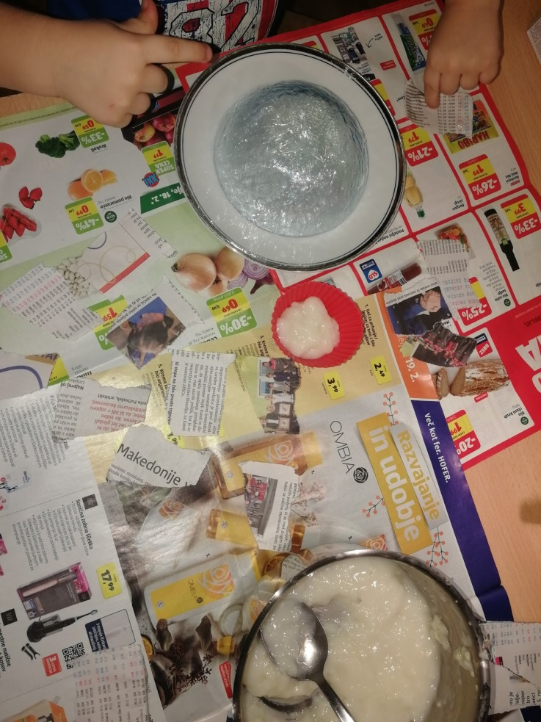
POLOŽIM NA OVITO POSODO KOS ČASOPISNEGA PAPIRJA IN GA PREMAŽEM Z LEPILOM. NANJ ZOPET POLOŽIM KOS ČASOPISNEGA PAPIRJA IN GA ZOPET PREMAŽEM Z LEPILOM. TA PROCES PONAVLJAM TOLIKO ČASA, DA SO ČEZ CELO POSODO VSAJ 4 PLASTI ČASOPISNEGA PAPIRJA Z LEPILOM.
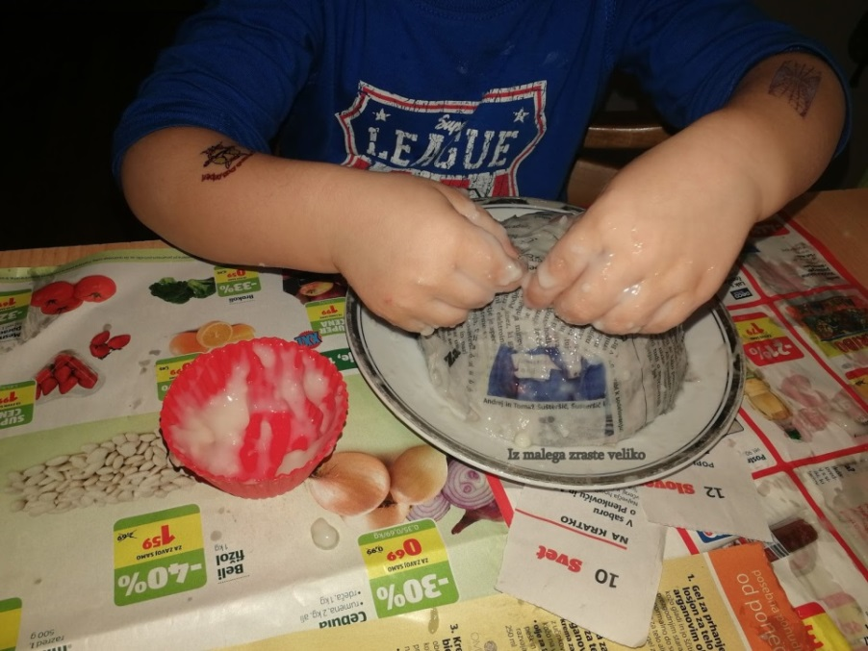
POČAKAM, DA SE MOJ IZDELEK STRDI, NATO GA ODSTRANIM IZ MODELA.
ČE ŽELIM, LAHKO IZDELEK TUDI POBARVAM. PRI BARVANJU LAHKO UPORABIM KATEROKOLI BARVO, KI JO IMAM DOMA. NA FOTOGRAFIJAH SO UPORABILI ČRN TUŠ. POZOREN MORAM BITI, DA NAJPREJ POBARVAM NOTRANJOST, NATO ŠELE ZUNANJOST, VMES PA MORAM POČAKATI, DA SE BARVA POSUŠI. ČE NE POČAKAM, SE MI LAHKO POSODA UKRIVI.
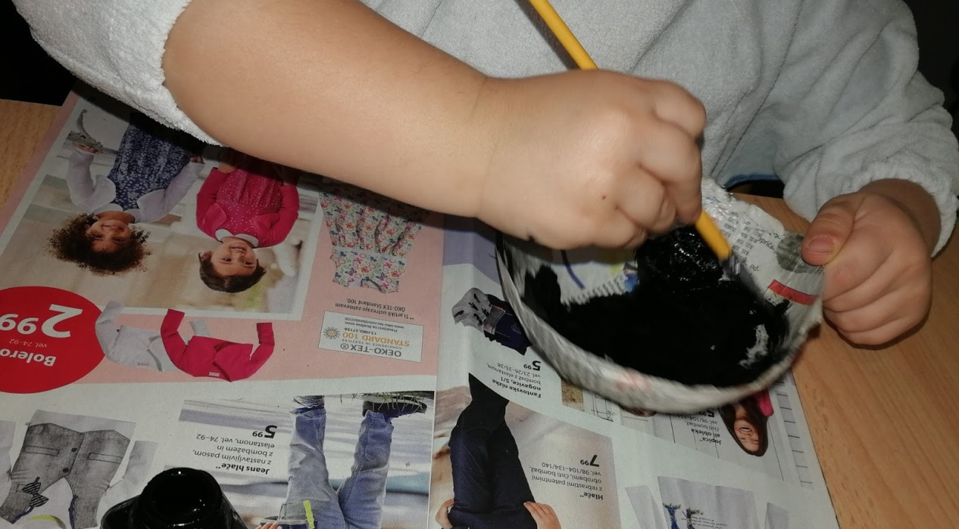
KONČANA POSODA, POBARVANA S TUŠEM, IZGLEDA TAKOLE.
